**Коваль Иван (Kowal Jwan)**

23 июня 1790 г – крещение сына Яна (НИАБ 136-13-894, лист 10, №35/1790-р (ориг)).

14 ноября 1792 г – свидетель венчания Леона Коваля с деревни Осово и Марьяны Сушко с деревни Замосточье (НИАБ 136-13-894, лист 71об, №21/1792-б (ориг)).

19 февраля 1798 г – отпевание (НИАБ 136-13-919, лист 7об, №5/1798-у (ориг)).

**НИАБ 136-13-894:** Лист 10. **Метрическая запись №35/1790-р (ориг).**

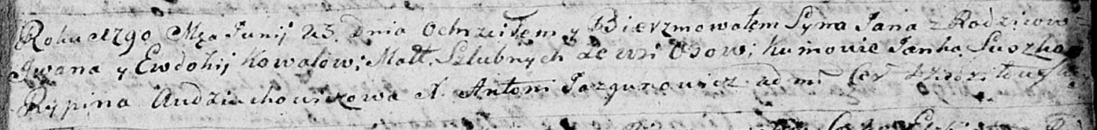

Дедиловичская Покровская церковь. 23 июня 1790 года. Метрическая запись о крещении.

Kowal Jan – сын родителей с деревни Осово.

Kowal Jwan – отец.

Kowalowa Ewdokija – мать.

Suszko Janka - кум.

Audziuchowiczowa Rypina - кума.

Jazgunowicz Antoni – ксёндз.

**НИАБ 136-13-894:** Лист 71об. **Метрическая запись №21/1792-б (ориг).**

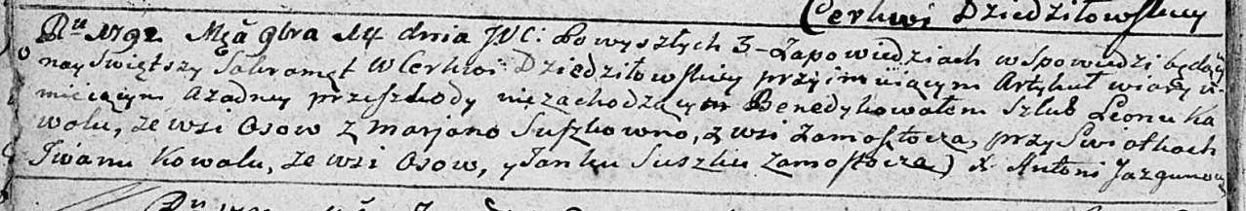

Дедиловичская Покровская церковь. 14 ноября 1792 года. Метрическая запись о венчании.

Kawal Leon – жених, с деревни Осово.

Suszkowna Marjana – невеста, с деревни Замосточье.

Kowal Jwan – свидетель, с деревни Осово.

Suszko Janka – свидетель, с деревни Замосточье.

Jazgunowicz Antoni – ксёндз.

**НИАБ 136-13-894:** Лист 7об. **Метрическая запись №5/1798-у (ориг).**

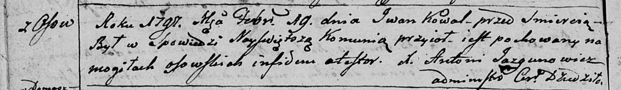

Дедиловичская Покровская церковь. 19 февраля 1798 года. Метрическая запись об отпевании.

Kowal Jwan – умерший, с деревни Осово, похоронен на кладбище деревни Осово.

Jazgunowicz Antoni – ксёндз.